Kaj te čaka danes pri matematiki?

Pri matematiki boš tudi danes v obsegu do 100 odšteval do desetice.

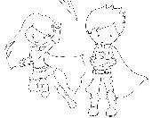
Pripravi si palčke (100 palčk zvezanih v butarice po 10 palčk) ter stotični
kvadrat.

S palčkami ponazori število 77.
Sedaj pa od tega kupčka odvzemi 7 palčk. Koliko palčk ostane?

Naredi prikaze s palčkami še nekaj računov:
55 – 5 =
38 – 8 =
84 – 4 =

Ponovim: Če od poljubnega dvomestnega števila odštejemo vse enice, ostanejo samo še desetice.

Delovni zvezek za matematiko odpri na strani 76 in reši besedilne naloge tako, kot smo se učili v šoli. Če se ti zdi, da pri računanju potrebuješ palčke ali stotični kvadrat, jih lahko uporabiš. Če zmoreš brez pripomočkov, delaj brez.

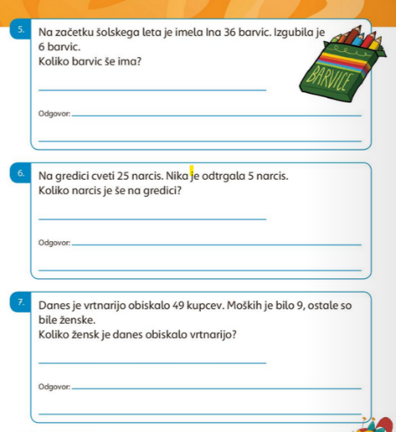

V delovnem zvezku imaš na strani 76 spodaj napisanih 12 računov. Prepiši jih v karo zvezek in jih reši.
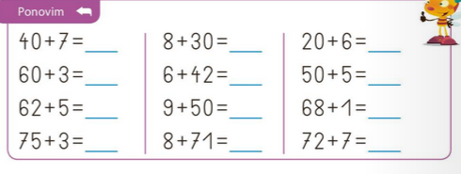
Spodaj, v zelenem polju, te čakajo rešitve.

Tukaj so rešitve za naloge na strani 76. Vzemi barvico in preveri svoje rešitve.

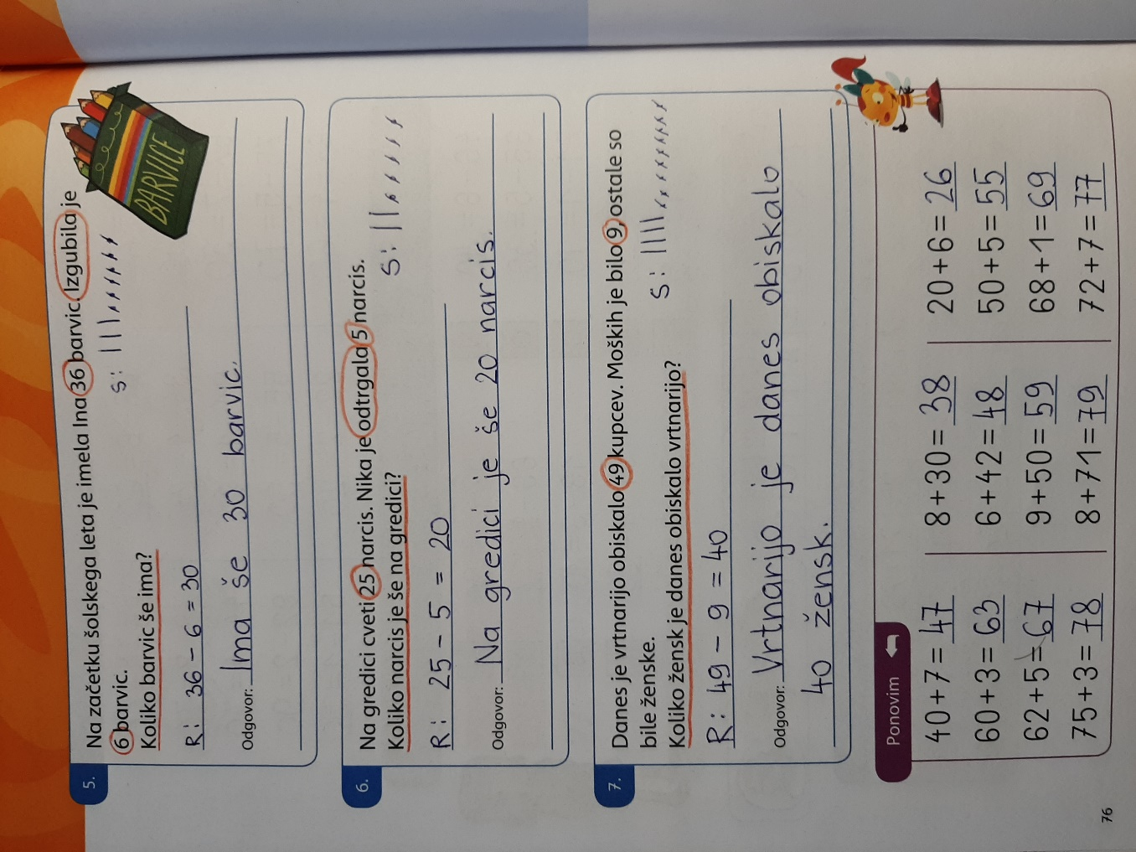
Kako ti je šlo?

